Travaux pratiques de physique Nom
N° de groupe Prénom
Date Classe
Mes équipiers

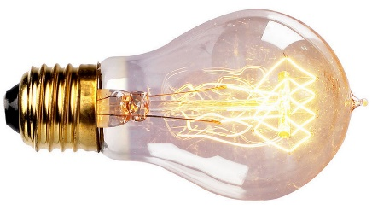

TP N°4 – Détermination de la tension dans un circuit en série

Objectif
Découvrir la relation mathématique reliant les tension électriques (différence de potentiel) dans différents récepteurs placés en série.

Matériel

1 | Générateur électrique | 1 | Multimètre
5 | Fils électriques | 2 | Ampoules identiques
2 | Ampoules différentes

Mode opératoire
❶ Réaliser un circuit dans lequel les 2 ampoules identiques sont connectées en série.
❷ Régler et calibrer le multimètre comme voltmètre et mesurer les tensions aux bornes de la pile et de chacune des ampoules.
Attention, un voltmètre se branche toujours en parallèle dans le circuit électrique, soit sur les deux bornes du composant électrique.
❸ Relever et indiquer les résultats.
❹ Réaliser à présent le même circuit mais connectant des ampoules différentes.
❺ Régler et calibrer le multimètre comme voltmètre et mesurer les tensions aux bornes de la pile et de chacune des ampoules.
❻ Noter les valeurs mesurées des tensions électriques.
Dès que la mesure est terminée, débranche le multimètre et règle-le au calibre maximal de la fonction voltmètre AC.

Rapport de laboratoire
- Indiquer l’objectif.
- Recopier le matériel.
- Réaliser les schémas conventionnels des montages que tu as construit avec le voltmètre.
- Compléter un tableau de mesure de la manière suivante (sans oublier les unités).
Différence de potentiel mesurée | Générateur | Ampoule n°1 | Ampoule n°2
Avec 2 ampoules identiques
Avec 2 ampoules différentes
- Réponds aux questions suivantes en guise d’observation.
- Que constates-tu pour le circuit constitué de 2 ampoules identiques ?
- Qu’observes-tu en ce qui concerne la luminosité des ampoules lorsqu’il s’agit d’ampoules différentes ?
- Découvrir la relation mathématique, sous forme d’égalité, qui lie les éléments suivants :
U_{total} (Tension à la sortie du générateur)
U₁ (Tension à la sortie de la lampe 1)
U₂ (Tension à la sortie de la lampe 2)

Sigles de sécurité

30 min

